Lampiran 1. Surat Ijin Penelitian DI SMA Antartika Surabaya
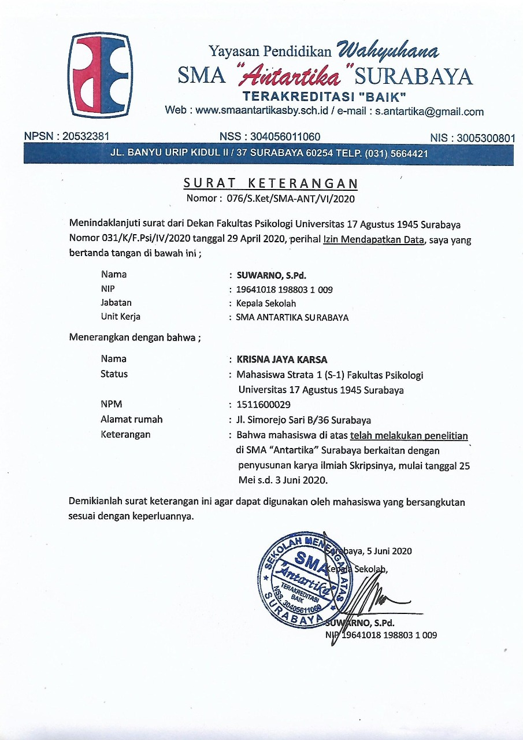

Lampiran 2. Tabulasi kematangan Karir (Aitem 1 Sampai 25)
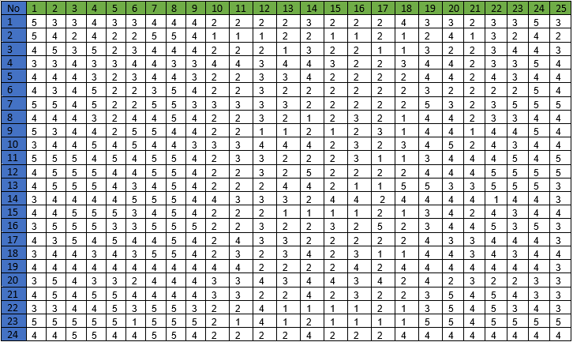

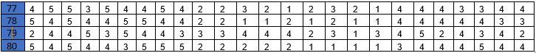

Lampiran 3. Tabulasi kematangan Karir (Aitem 26 Sampai 52)
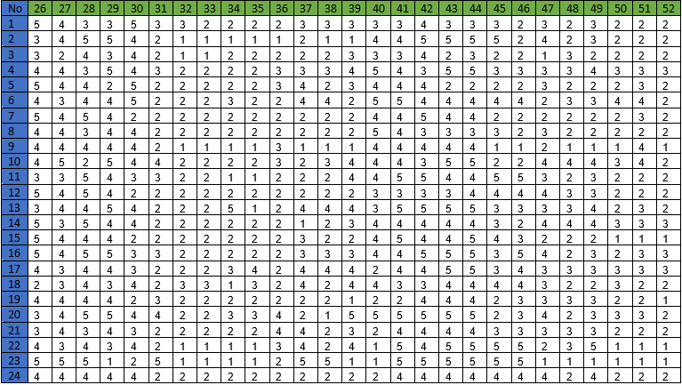

Lampiran 4. Tabulasi Dukungan Sosial Orang Tua (Aitem 1 Sampai 25)
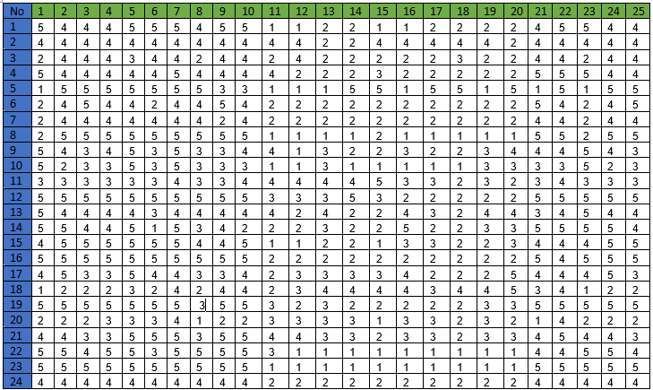
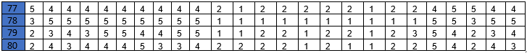

Lampiran 5. Tabulasi Dukungan Sosial Orang Tua (Aitem 1 Sampai 25)
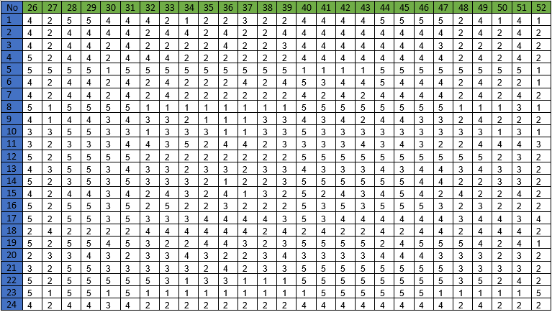

Lampiran 6. Kuisoner Skala Kematangan karir
NO | PERNYATAAN | JAWABAN
1 | Saya yakin dengan kemampuan yang saya miliki untuk melanjutkan studi | STS | TS | N | S | SS
2 | Saya percaya diri terhadap jurusan yang saya pilih untuk masa depan saya | STS | TS | N | S | SS
3 | Saya yakin Jurusan yang saya pilih akan dibutuhkan dimasa depan kelak | STS | TS | N | S | SS
4 | Saya tertarik untuk berdiskusi tentang karir dengan orangtua | STS | TS | N | S | SS
5 | Saya berkonsultasi tentang studi lanjut dengan orang lain yang berpengalaman dalam bidang tersebut | STS | TS | N | S | SS
6 | Saya banyak mendapatkan info tentang karir dari kakak kelas saya | STS | TS | N | S | SS
7 | Mulai sekarang saya akan menyiapkan pilihan karir saya | STS | TS | N | S | SS
8 | Saya harus belajar lebih giat untuk mengasah kemampuan saya | STS | TS | N | S | SS
9 | Pilihan karir saya, sudah sesuai dengan kemampuan yang saya miliki | STS | TS | N | S | SS
10 | Saya kurang yakin terhadap pilihan karir saya dimasa depan | STS | TS | N | S | SS
11 | Saya tidak yakin dengan kemampuan saya untuk menentukan karir tersebut | STS | TS | N | S | SS
12 | Saya mudah terpengaruh oleh orang lain saat memutuskan karir saya | STS | TS | N | S | SS
13 | Saya tidak pernah bertanya tentang karir pada orang tua saya | STS | TS | N | S | SS
14 | Saya Selalu mecari informasi karir sendiri tanpa berdiskusi dengan orang lain | STS | TS | N | S | SS
15 | Saya tidak tertarik belajar dari pengalaman orang lain untuk menentukan karir saya | STS | TS | N | S | SS
16 | Saya akan menunda untuk menentukan karir saya | STS | TS | N | S | SS
17 | Saya akan tidak memikirkan karir masa depan saya | STS | TS | N | S | SS
18 | Menurut saya karir itu tidak penting untuk sekarang | STS | TS | N | S | SS
19 | Saya cukup mempunyai informasi tentang beberapa pekerjaan yang akan saya pilih | STS | TS | N | S | SS
20 | Saya mencari informasi tentang karir dari internet | STS | TS | N | S | SS
21 | Saya mencari informasi tentang karir dari sekolah saya | STS | TS | N | S | SS
22 | Informasi dari internet tentang karir memudahkan saya untuk menentukan karir | STS | TS | N | S | SS
23 | Adanya info bahwa ada kampus yg akan datang ke sekolah membuat saya membuat daftar pertanyaan tentang karir | STS | TS | N | S | SS
24 | Informasi dari sekolah tentang karir memudahkan saya untuk menentukan pilihan karir masa depan | STS | TS | N | S | SS
25 | Saya banyak mendapatkan info tentang pilihan karir ke depan dari guru | STS | TS | N | S | SS
26 | Orang tua saya memberikan informasi banyak tentang pilihan karir saya | STS | TS | N | S | SS
27 | Saya banyak mendapatkan informasi pekerjaan dari teman saya | STS | TS | N | S | SS
28 | Saya mengetahui tahapan yang harus saya lalui agar mencapai kesuksesan pada pilihan karir yang saya pilih kelak | STS | TS | N | S | SS
29 | Saya tahu kelebihan saya, sehingga mudah bagi saya untuk memilih karir ke depan | STS | TS | N | S | SS
30 | Saya kebingungan mencari informasi dunia kerja | STS | TS | N | S | SS
31 | Saya tidak memiliki infomasi tentang karir saya | STS | TS | N | S | SS
32 | Saya tidak tertarik dengan dengan informasi dunia kerja | STS | TS | N | S | SS
33 | Saya tidak memanfaatkan informasi tentang karir dari sekolah saya | STS | TS | N | S | SS
34 | Saya selalu menghiraukan informasi karir dari orang yang berpengalaman | STS | TS | N | S | SS
35 | Saya merasa malas jika membahas tentang dunia karir | STS | TS | N | S | SS
36 | Guru di sekolah tidak pernah memberikan informasi apapun tentang karir | STS | TS | N | S | SS
37 | Saya tidak pernah mendapatkan informasi tentang karir dari kakak kelas saya | STS | TS | N | S | SS
38 | Teman saya tidak pernah berbicara dengan saya tentang karir masa depan | STS | TS | N | S | SS
39 | Saya mengalami kesulitan dalam mempersiapkan diri saya untuk pekerjaan yang ingin saya lakukan | STS | TS | N | S | SS
40 | Saya hanya bisa pasrah apakah dapat berkerja sesuai dengan kemampuan saya | STS | TS | N | S | SS
41 | Saya hanya bisa pasrah apakah dapat berkerja sesuai dengan kemampuan saya | STS | TS | N | S | SS
42 | Saya tau apa yang dilakukan ketika terdapat masalah dalam sekolah | STS | TS | N | S | SS
43 | Saya tahu yang harus saya lakukan saat saya memilih karir tertentu | STS | TS | N | S | SS
44 | Saya akan mencari tau tentang peran dunia kerja sesuai kemampuan saya | STS | TS | N | S | SS
45 | Saya mengumpulkan informasi tentang karir dari buku | STS | TS | N | S | SS
46 | Saya akan mengumpulkan informasi tentang tentang pekerjaan yang saya inginkan dari bursa kerja | STS | TS | N | S | SS
47 | Saya merasa bimbang untuk menentukan pilihan karir saya | STS | TS | N | S | SS
48 | Saya binggung ketika terdapat masalah di dalam sekolah | STS | TS | N | S | SS
49 | Saya merasa kesulitan untuk memilih karir yang sangat sesuai kemampuan saya | STS | TS | N | S | SS
50 | Saya merasa malas ketika mencari informasi peran dalam dunia kerja | STS | TS | N | S | SS
51 | Saya merasa malas ketika mencari informasi pekerjaan dari buku | STS | TS | N | S | SS
52 | Sosial media tidak bias membantu untuk mendapatkan informasi tentang karir saya | STS | TS | N | S | SS

Lampiran 7. Kuisoner Dukungan Sosial Orang Tua
NO | PERNYATAAN | JAWABAN
1 | Saya tidak bisa jauh dari orang tua | STS | TS | N | S | SS
2 | Saya percaya diri terhadap jurusan yang saya pilih untuk masa depan saya | STS | TS | N | S | SS
3 | Saya yakin Jurusan yang saya pilih akan dibutuhkan dimasa depan kelak | STS | TS | N | S | SS
4 | Saya tertarik untuk berdiskusi tentang karir dengan orang tua | STS | TS | N | S | SS
5 | Saya merasa mendapatkan kasih sayang orang tua | STS | TS | N | S | SS
6 | Orangtua saya dengan senang hati mendengar curhatan saya | STS | TS | N | S | SS
7 | Orangtua saya akan memberikan nasihat jika saya melakukan kesalahan | STS | TS | N | S | SS
8 | Orang tua dan saya sering melakukan aktivitas bersama-sama | STS | TS | N | S | SS
9 | Kebutuhan sehari-hari saya dipenuhi oleh orangtua | STS | TS | N | S | SS
10 | Orangtua saya dapat memenuhi kebutuhan keluarga kami | STS | TS | N | S | SS
11 | Saya tidak merasakan adanya hubungan harmonis dengan orang tua saya | STS | TS | N | S | SS
12 | saya kurang merasakan adanya kasih sayang dari orang tua | STS | TS | N | S | SS
13 | saya kurang berpartisipasi dalam kegiatan keluarga | STS | TS | N | S | SS
14 | Orangtua saya tidak pernah menanyakan pendapat tentang sekolah saya | STS | TS | N | S | SS
15 | Saya tidak betah berada didalam rumah | STS | TS | N | S | SS
16 | Orangtua saya tidak ingin mengtahui permasalahan saya didalam sekolah | STS | TS | N | S | SS
17 | Orangtua saya tidak perduli dengan perkembangan sekolah yang saya alami | STS | TS | N | S | SS
18 | Orangtua saya sering membiarkan saya jika saya tidak paham | STS | TS | N | S | SS
19 | Orang tua tidak pernah melibatkan aktivitas keluarga bersama saya | STS | TS | N | S | SS
20 | Saya tidak pernah bercerita tentang kesukaan kepada orang tua saya | STS | TS | N | S | SS
21 | Orangtua saya senang saat nilai saya bagus | STS | TS | N | S | SS
22 | Orangtua saya mendukung apapun pilihan karir saya | STS | TS | N | S | SS
23 | Orangtua saya memberikan apresiasai kepada saya ketika saya mendapatkan prestasi | STS | TS | N | S | SS
24 | Orang tua saya tidak mendukung hobi saya | STS | TS | N | S | SS
25 | Saya merasa nyaman berada disamping orangtua | STS | TS | N | S | SS
26 | Saya merasa dilindungi orang tua dalam situasi apapun | STS | TS | N | S | SS
27 | Orangtua saya membantu mengerjakan PR saya | STS | TS | N | S | SS
28 | Orangtua saya meluangkan waktu untuk melakukan aktivitas bersama. | STS | TS | N | S | SS
29 | Orang tua saya tidak pernah menanyakan aktivitas sekolah saya | STS | TS | N | S | SS
30 | Orang tua kurang mengarahkan kemampuan saya didalam Sekolah | STS | TS | N | S | SS
31 | Saya tidak pernah diberikan pernghargaan ketika memiliki prestasi di dalam kelas | STS | TS | N | S | SS
32 | Hobi saya tidak didukung oleh orang tua saya | STS | TS | N | S | SS
33 | Orang tua saya tidak pernah menghiraukan apa yang saya lakukan | STS | TS | N | S | SS
34 | Orang tua saya tidak memperdulikan saya saat terjadi sesuatu | STS | TS | N | S | SS
35 | Orang tua saya tidak pernah membantu untuk menentukan kemampuan yang cocok untuk karir saya | STS | TS | N | S | SS
36 | Setiap hari saya melakukan aktivitas tanpa bantuan orang tua | STS | TS | N | S | SS
37 | Orang tua saya memberi nasihat kepada saya agar belajar dengan baik | STS | TS | N | S | SS
38 | Orang tua memberikan masukan pada pilihan jurusan saya | STS | TS | N | S | SS
39 | Orang tua saya besedia melakukan diskusi saat saya bingung mengambil keputusan. | STS | TS | N | S | SS
40 | Orang tua saya memberikan informasi tentang pekerjaan yang sesuai dengan jurusan saya | STS | TS | N | S | SS
41 | Saya ditegur orang tua ketika melakukan kesalahan di sekolah | STS | TS | N | S | SS
42 | Orang tua selalu memberikan kepercayaan akan aktivitas didalam sekolah | STS | TS | N | S | SS
43 | Kebutuhan untuk sekolah saya dipenuhi dengan baik oleh orangtua | STS | TS | N | S | SS
44 | Orang tua membayarkan uang sekolah tepat waktu | STS | TS | N | S | SS
45 | Orang saya menghiraukan jurusan yang saya pilih | STS | TS | N | S | SS
46 | Saya mencari sendiri tentang pekerjaan yang sesuai dengan jurusan saya | STS | TS | N | S | SS
47 | Orang tua saya sibuk sendiri tanpa memikirkan aktivitas sekolah anaknya | STS | TS | N | S | SS
48 | Saya menyelesaikan sendiri ketika memiliki permasalahan di sekola | STS | TS | N | S | SS
49 | Orang tua saya tidak pernah menasehati saya ketika salah | STS | TS | N | S | SS
50 | Orang tua tidak pernah memberikan pelajaran tambahan selesai sekolah | STS | TS | N | S | SS
51 | Saya sering bingung akan kebutuhan tentang sekolah | STS | TS | N | S | SS
52 | Orang tua saya tidak pernah membantu dalam pilihan karir saya | STS | TS | N | S | SS

Lampiran 8. Uji Validitas dan Rehalibitas Kematangan Karir
Reliability

Scale: KEMATANGAN KARIR PUTARAN 1

Case Processing Summary
 |  | N | %
Cases | Valid | 20 | 23.1
 | Excludedª | 74 | 88.1
 | Total | 84 | 100.0
a. Listwise deletion based on all variables in the procedure.

Reliability Statistics
Cronbach's Alpha | N of Items
.858 | 52

Item-Total Statistics
 | Scale Mean if Item Deleted | Scale Variance if Item Deleted | Corrected Item-Total Correlation | Cronbach's Alpha if Item Deleted
AITEM1 | 151.0000 | 236.000 | -.679 | .872
AITEM2 | 151.4000 | 226.267 | -.283 | .865
AITEM3 | 151.6000 | 209.156 | .521 | .852
AITEM4 | 151.1000 | 219.656 | -.009 | .861
AITEM5 | 152.8000 | 205.511 | .707 | .849
AITEM6 | 151.9000 | 213.433 | .159 | .859
AITEM7 | 151.0000 | 227.111 | -.385 | .865
AITEM8 | 150.9000 | 226.767 | -.347 | .865
AITEM9 | 151.6000 | 231.600 | -.744 | .867
AITEM10 | 152.9000 | 201.656 | .763 | .847
AITEM11 | 152.9000 | 201.656 | .763 | .847
AITEM12 | 152.7000 | 197.789 | .785 | .845
AITEM13 | 152.8000 | 192.622 | .885 | .841
AITEM14 | 152.5000 | 205.389 | .450 | .852
AITEM15 | 153.3000 | 209.567 | .626 | .851
AITEM16 | 153.1000 | 212.989 | .414 | .854
AITEM17 | 153.2000 | 219.067 | .064 | .858
AITEM18 | 153.2000 | 199.511 | .657 | .847
AITEM19 | 151.6000 | 209.378 | .413 | .853
AITEM20 | 151.7000 | 210.900 | .295 | .856
AITEM21 | 153.4000 | 213.822 | .501 | .854
AITEM22 | 152.0000 | 220.000 | -.012 | .860
AITEM23 | 152.0000 | 223.778 | -.162 | .865
AITEM24 | 150.7000 | 216.456 | .222 | .857
AITEM25 | 151.5000 | 207.833 | .491 | .852
AITEM26 | 151.1000 | 211.878 | .361 | .854
AITEM27 | 151.4000 | 207.822 | .516 | .851
AITEM28 | 151.5000 | 236.722 | -.598 | .873
AITEM29 | 151.3000 | 209.344 | .342 | .855
AITEM30 | 151.1000 | 222.989 | -.137 | .864
AITEM31 | 152.8000 | 205.511 | .707 | .849
AITEM32 | 153.4000 | 209.822 | .543 | .852
AITEM33 | 153.5000 | 209.389 | .755 | .851
AITEM34 | 153.3000 | 212.456 | .447 | .854
AITEM35 | 153.4000 | 213.822 | .501 | .854
AITEM36 | 152.9000 | 210.767 | .457 | .853
AITEM37 | 152.7000 | 211.344 | .279 | .856
AITEM38 | 152.9000 | 201.878 | .645 | .848
AITEM39 | 152.7000 | 200.011 | .622 | .848
AITEM40 | 151.1000 | 211.433 | .382 | .854
AITEM41 | 151.3000 | 214.233 | .338 | .855
AITEM42 | 151.3000 | 231.122 | -.512 | .868
AITEM43 | 151.5000 | 203.833 | .453 | .852
AITEM44 | 151.4000 | 208.044 | .371 | .854
AITEM45 | 152.5000 | 222.722 | -.112 | .866
AITEM46 | 153.0000 | 210.222 | .408 | .853
AITEM47 | 152.5000 | 209.833 | .344 | .854
AITEM48 | 152.8000 | 205.289 | .587 | .850
AITEM49 | 152.6000 | 200.267 | .694 | .847
AITEM50 | 152.9000 | 204.767 | .625 | .849
AITEM51 | 152.3000 | 207.567 | .469 | .852
AITEM52 | 153.2000 | 212.844 | .517 | .854

RELIABILITY
/VARIABLES=AITEM3 AITEM5 AITEM10 AITEM11 AITEM12 AITEM13 AITEM14 AITEM15 AITEM16 AITEM18 AITEM19 AITEM21 AITEM25 AITEM26 AITEM27 A
ITEM29 AITEM31 AITEM32 AITEM33 AITEM34 AITEM35 AITEM36 AITEM38 AITEM39 AITEM40 AITEM41 AITEM43 AITEM44 AITEM46 AITEM47
AITEM48 AITEM49 AITEM50 AITEM51 AITEM52
/SCALE('KEMTANGAN KARIR PUTARAN 1') ALL
/MODEL=ALPHA
/SUMMARY=TOTAL.

Scale: KEMTANGAN KARIR PUTARAN 2

Case Processing Summary
 |  | N | %
Cases | Valid | 20 | 23.1
 | Excludedª | 74 | 88.1
 | Total | 84 | 100.0
a. Listwise deletion based on all variables in the procedure.

Reliability Statistics
Cronbach's Alpha | N of Items
.940 | 35

Item-Total Statistics
 | Scale Mean if Item Deleted | Scale Variance if Item Deleted | Corrected Item-Total Correlation | Cronbach's Alpha if Item Deleted
AITEM3 | 90.8000 | 256.844 | .537 | .939
AITEM5 | 92.0000 | 252.889 | .719 | .937
AITEM10 | 92.1000 | 248.100 | .794 | .936
AITEM11 | 92.1000 | 248.100 | .794 | .936
AITEM12 | 91.9000 | 243.656 | .817 | .936
AITEM13 | 92.0000 | 239.333 | .869 | .935
AITEM14 | 91.7000 | 251.789 | .490 | .940
AITEM15 | 92.5000 | 256.056 | .716 | .938
AITEM16 | 92.3000 | 260.456 | .469 | .939
AITEM18 | 92.4000 | 246.489 | .658 | .938
AITEM19 | 90.8000 | 257.956 | .395 | .940
AITEM21 | 92.6000 | 261.378 | .574 | .939
AITEM25 | 90.7000 | 256.233 | .473 | .939
AITEM26 | 90.3000 | 261.344 | .314 | .941
AITEM27 | 90.6000 | 257.600 | .441 | .940
AITEM29 | 90.5000 | 258.278 | .316 | .941
AITEM31 | 92.0000 | 252.889 | .719 | .937
AITEM32 | 92.6000 | 257.822 | .549 | .939
AITEM33 | 92.7000 | 257.344 | .761 | .938
AITEM34 | 92.5000 | 259.833 | .504 | .939
AITEM35 | 92.6000 | 261.378 | .574 | .939
AITEM36 | 92.1000 | 258.322 | .489 | .939
AITEM38 | 92.1000 | 247.656 | .697 | .937
AITEM39 | 91.9000 | 244.322 | .707 | .937
AITEM40 | 90.3000 | 259.344 | .399 | .940
AITEM41 | 90.5000 | 263.611 | .295 | .941
AITEM43 | 90.7000 | 253.567 | .392 | .941
AITEM44 | 90.6000 | 257.378 | .330 | .941
AITEM46 | 92.2000 | 257.289 | .453 | .940
AITEM47 | 91.7000 | 259.122 | .306 | .941
AITEM48 | 92.0000 | 251.333 | .648 | .938
AITEM49 | 91.8000 | 246.622 | .719 | .937
AITEM50 | 92.1000 | 251.433 | .661 | .938
AITEM51 | 91.5000 | 256.722 | .424 | .940
AITEM52 | 92.4000 | 260.267 | .584 | .939

Scale: KEMTANGAN KARIR PUTARAN 3

Case Processing Summary
 |  | N | %
Cases | Valid | 20 | 23.1
 | Excludedª | 74 | 88.1
 | Total | 84 | 100.0
a. Listwise deletion based on all variables in the procedure.

Reliability Statistics
Cronbach's Alpha | N of Items
.941 | 34

Item-Total Statistics
 | Scale Mean if Item Deleted | Scale Variance if Item Deleted | Corrected Item-Total Correlation | Cronbach's Alpha if Item Deleted
AITEM3 | 86.9000 | 251.433 | .527 | .939
AITEM5 | 88.1000 | 246.989 | .734 | .937
AITEM10 | 88.2000 | 242.400 | .801 | .936
AITEM11 | 88.2000 | 242.400 | .801 | .936
AITEM12 | 88.0000 | 238.222 | .815 | .936
AITEM13 | 88.1000 | 233.878 | .869 | .935
AITEM14 | 87.8000 | 245.733 | .504 | .940
AITEM15 | 88.6000 | 250.267 | .725 | .938
AITEM16 | 88.4000 | 254.711 | .473 | .940
AITEM18 | 88.5000 | 240.500 | .673 | .938
AITEM19 | 86.9000 | 252.322 | .395 | .940
AITEM21 | 88.7000 | 255.567 | .584 | .939
AITEM25 | 86.8000 | 250.844 | .464 | .940
AITEM26 | 86.4000 | 255.600 | .316 | .941
AITEM27 | 86.7000 | 252.011 | .438 | .940
AITEM29 | 86.6000 | 252.933 | .306 | .942
AITEM31 | 88.1000 | 246.989 | .734 | .937
AITEM32 | 88.7000 | 252.011 | .558 | .939
AITEM33 | 88.8000 | 251.733 | .760 | .938
AITEM34 | 88.6000 | 254.267 | .498 | .939
AITEM35 | 88.7000 | 255.567 | .584 | .939
AITEM36 | 88.2000 | 252.622 | .491 | .939
AITEM38 | 88.2000 | 242.178 | .695 | .937
AITEM39 | 88.0000 | 238.222 | .726 | .937
AITEM40 | 86.4000 | 254.267 | .374 | .940
AITEM43 | 86.8000 | 248.400 | .379 | .941
AITEM44 | 86.7000 | 252.011 | .321 | .942
AITEM46 | 88.3000 | 252.011 | .438 | .940
AITEM47 | 87.8000 | 253.511 | .305 | .941
AITEM48 | 88.1000 | 245.656 | .652 | .938
AITEM49 | 87.9000 | 240.989 | .723 | .937
AITEM50 | 88.2000 | 246.178 | .649 | .938
AITEM51 | 87.6000 | 251.600 | .405 | .940
AITEM52 | 88.5000 | 254.500 | .591 | .939

Lampiran 9. Uji Validitas Dan Reliabilitas Dukungan Sosial Orang Tua
Reliability

Scale: DUKUNGAN ORANG Tu A PUTARAN 1

Case Processing Summary
 |  |  | N |  | %
Cases | Valid |  | 20 |  | 100.0
 | Excludedª |  | 0 |  | .0
 | Total |  | 20 |  | 100.0
a. Listwise deletion based on all variables in the procedure.
Reliability Statistics
Cronbach's Alpha |  | N of Items
.835 |  | 52

Item-Total Statistics
 | Scale Mean if Item Deleted | Scale Variance if Item Deleted | Corrected Item-Total Correlation | Cronbach's Alpha if Item Deleted
AITEM1 | 160.4000 | 334.044 | -.372 | .855
AITEM2 | 159.7000 | 298.678 | .535 | .828
AITEM3 | 159.6000 | 302.711 | .436 | .830
AITEM4 | 159.6000 | 303.378 | .544 | .830
AITEM5 | 159.3000 | 313.344 | .025 | .837
AITEM6 | 159.8000 | 301.289 | .353 | .831
AITEM7 | 159.1000 | 313.433 | .041 | .836
AITEM8 | 159.9000 | 298.989 | .460 | .829
AITEM9 | 159.9000 | 315.878 | -.068 | .840
AITEM10 | 159.7000 | 321.344 | -.307 | .841
AITEM11 | 161.5000 | 310.500 | .048 | .839
AITEM12 | 161.8000 | 311.956 | .025 | .839
AITEM13 | 161.7000 | 327.789 | -.571 | .845
AITEM14 | 161.6000 | 281.156 | .869 | .818
AITEM15 | 161.3000 | 275.567 | .888 | .816
AITEM16 | 161.8000 | 311.067 | .068 | .837
AITEM17 | 161.4000 | 274.267 | .932 | .815
AITEM18 | 161.3000 | 276.011 | .877 | .816
AITEM19 | 161.5000 | 320.944 | -.223 | .842
AITEM20 | 161.2000 | 294.400 | .462 | .828
AITEM21 | 159.8000 | 339.511 | -.600 | .854
AITEM22 | 159.4000 | 302.044 | .510 | .830
AITEM23 | 159.5000 | 302.056 | .546 | .830
AITEM24 | 161.5000 | 289.833 | .604 | .825
AITEM25 | 159.3000 | 313.344 | .046 | .836
AITEM26 | 159.3000 | 313.344 | .046 | .836
AITEM27 | 160.9000 | 331.878 | -.423 | .850
AITEM28 | 159.6000 | 303.378 | .544 | .830
AITEM29 | 161.1000 | 280.322 | .715 | .820
AITEM30 | 160.5000 | 289.389 | .563 | .825
AITEM31 | 161.3000 | 284.456 | .666 | .822
AITEM32 | 161.5000 | 289.833 | .604 | .825
AITEM33 | 161.3000 | 276.678 | .751 | .818
AITEM34 | 161.4000 | 281.378 | .697 | .821
AITEM35 | 161.3000 | 292.678 | .561 | .826
AITEM36 | 160.8000 | 288.622 | .600 | .824
AITEM37 | 159.7000 | 350.900 | -.873 | .859
AITEM38 | 160.4000 | 332.933 | -.468 | .850
AITEM39 | 160.0000 | 340.000 | -.683 | .853
AITEM40 | 160.4000 | 332.267 | -.425 | .850
AITEM41 | 159.4000 | 304.044 | .423 | .831
AITEM42 | 159.5000 | 303.389 | .484 | .830
AITEM43 | 159.6000 | 302.044 | .463 | .830
AITEM44 | 159.7000 | 300.456 | .471 | .829
AITEM45 | 161.4000 | 291.156 | .613 | .825
AITEM46 | 160.2000 | 290.622 | .559 | .826
AITEM47 | 161.7000 | 281.344 | .820 | .819
AITEM48 | 160.2000 | 294.622 | .566 | .827
AITEM49 | 162.2000 | 315.511 | -.071 | .837
AITEM50 | 160.5000 | 302.056 | .215 | .835
AITEM51 | 161.5000 | 291.389 | .562 | .826
AITEM52 | 161.7000 | 281.344 | .820 | .819

RELIABILITY
/VARIABLES=AITEM2 AITEM3 AITEM4 AITEM6 AITEM7 AITEM8 AITEM14 AITEM15 AITEM17 AITEM18 AITEM20 AITEM21 AITEM22 AITEM23 AITEM24 AITEM
28 AITEM29 AITEM30 AITEM31 AITEM32 AITEM33 AITEM34 AITEM35 AITEM36 AITEM41 AITEM42 AITEM43 AITEM44 AITEM45 AITEM46 AITEM47
AITEM48 AITEM51 AITEM52
/SCALE('DUKUNGAN ORANG TUA PUTARAN 2') ALL
/MODEL=ALPHA
/SUMMARY=TOTAL.

Reliability

Scale: DUKUNGAN ORANG TUA PUTARAN 2

Case Processing Summary
 |  | N | %
Cases | Valid | 20 | 100.0
 | Excludedª | 0 | .0
 | Total | 20 | 100.0
a. Listwise deletion based on all variables in the procedure.

Reliability Statistics
Cronbach's Alpha | N of Items
.953 | 34

Item-Total Statistics
 | Scale Mean if Item Deleted | Scale Variance if Item Deleted | Corrected Item-Total Correlation | Cronbach's Alpha if Item Deleted
AITEM2 | 103.4000 | 473.156 | .519 | .952
AITEM3 | 103.3000 | 476.011 | .488 | .952
AITEM4 | 103.3000 | 477.789 | .570 | .952
AITEM6 | 103.5000 | 475.389 | .366 | .953
AITEM7 | 102.8000 | 490.400 | .070 | .954
AITEM8 | 103.6000 | 472.044 | .485 | .952
AITEM14 | 105.3000 | 446.233 | .964 | .948
AITEM15 | 105.0000 | 446.000 | .836 | .949
AITEM17 | 105.1000 | 443.656 | .892 | .949
AITEM18 | 105.0000 | 445.556 | .845 | .949
AITEM20 | 104.9000 | 461.433 | .582 | .952
AITEM21 | 103.5000 | 531.167 | -.731 | .962
AITEM22 | 103.1000 | 478.100 | .465 | .952
AITEM23 | 103.2000 | 477.511 | .519 | .952
AITEM24 | 105.2000 | 453.733 | .770 | .950
AITEM28 | 103.3000 | 477.789 | .570 | .952
AITEM29 | 104.8000 | 449.733 | .711 | .951
AITEM30 | 104.2000 | 458.844 | .606 | .951
AITEM31 | 105.0000 | 453.111 | .697 | .951
AITEM32 | 105.2000 | 453.733 | .770 | .950
AITEM33 | 105.0000 | 445.333 | .744 | .950
AITEM34 | 105.1000 | 445.878 | .790 | .950
AITEM35 | 105.0000 | 458.667 | .705 | .951
AITEM36 | 104.5000 | 458.944 | .622 | .951
AITEM41 | 103.1000 | 478.989 | .434 | .953
AITEM42 | 103.2000 | 478.400 | .487 | .952
AITEM43 | 103.3000 | 476.011 | .488 | .952
AITEM44 | 103.4000 | 474.267 | .487 | .952
AITEM45 | 105.1000 | 456.100 | .774 | .950
AITEM46 | 103.9000 | 462.322 | .563 | .952
AITEM47 | 105.4000 | 445.822 | .925 | .949
AITEM48 | 103.9000 | 465.878 | .607 | .951
AITEM51 | 105.2000 | 455.733 | .727 | .950
AITEM52 | 105.4000 | 445.822 | .925 | .949
Reliability

Scale: DUKUNGAN ORANG TUA PUTARAN 3

Case Processing Summary
 |  | N | %
Cases | Valid | 20 | 100.0
 | Excludedª | 0 | .0
 | Total | 20 | 100.0
a. Listwise deletion based on all variables in the procedure.

Reliability Statistics
Cronbach's Alpha | N of Items
.963 | 32

Item-Total Statistics
 | Scale Mean if Item Deleted | Scale Variance if Item Deleted | Corrected Item-Total Correlation | Cronbach's Alpha if Item Deleted
AITEM2 | 94.9000 | 509.878 | .500 | .963
AITEM3 | 94.8000 | 512.622 | .474 | .963
AITEM4 | 94.8000 | 514.400 | .554 | .963
AITEM6 | 95.0000 | 511.778 | .361 | .964
AITEM8 | 95.1000 | 508.767 | .467 | .963
AITEM14 | 96.8000 | 481.067 | .968 | .960
AITEM15 | 96.5000 | 481.167 | .833 | .961
AITEM17 | 96.6000 | 478.267 | .898 | .960
AITEM18 | 96.5000 | 480.056 | .854 | .961
AITEM20 | 96.4000 | 496.267 | .597 | .963
AITEM22 | 94.6000 | 515.156 | .437 | .963
AITEM23 | 94.7000 | 514.456 | .493 | .963
AITEM24 | 96.7000 | 488.233 | .787 | .961
AITEM28 | 94.8000 | 514.400 | .554 | .963
AITEM29 | 96.3000 | 485.567 | .699 | .962
AITEM30 | 95.7000 | 494.011 | .612 | .963
AITEM31 | 96.5000 | 487.389 | .716 | .962
AITEM32 | 96.7000 | 488.233 | .787 | .961
AITEM33 | 96.5000 | 479.611 | .756 | .962
AITEM34 | 96.6000 | 480.933 | .789 | .961
AITEM35 | 96.5000 | 493.389 | .721 | .962
AITEM36 | 96.0000 | 493.556 | .639 | .962
AITEM41 | 94.6000 | 515.822 | .415 | .963
AITEM42 | 94.7000 | 515.122 | .469 | .963
AITEM43 | 94.8000 | 512.622 | .474 | .963
AITEM44 | 94.9000 | 510.989 | .470 | .963
AITEM45 | 96.6000 | 490.711 | .792 | .961
AITEM46 | 95.4000 | 497.822 | .566 | .963
AITEM47 | 96.9000 | 480.544 | .931 | .960
AITEM48 | 95.4000 | 501.378 | .613 | .962
AITEM51 | 96.7000 | 490.233 | .745 | .962
AITEM52 | 96.9000 | 480.544 | .931 | .960

Lampiran 10. Uji Normalitas

Case Processing Summary
 | Cases
 | Valid |  | Missing |  | Total
 | N | Percent | N | Percent | N | Percent
Kematangankarir | 80 | 100.0% | 0 | .0% | 80 | 100.0%

Descriptives
 |  |  | Statistic | Std. Error
Kematangankarir | Mean |  | 1.6140E2 | 1.16890
 | 95% Confidence Interval for Mean | Lower Bound | 1.5907E2
 |  | Upper Bound | 1.6373E2
 | 5% Trimmed Mean |  | 1.6144E2
 | Median |  | 1.6100E2
 | Variance |  | 109.306
 | Std. Deviation |  | 1.04550E1
 | Minimum |  | 135.00
 | Maximum |  | 185.00
 | Range |  | 50.00
 | Interquartile Range |  | 15.75
 | Skewness |  | .055 | .269
 | Kurtosis |  | -.301 | .532

Tests of Normality
 | Kolmogorov-Smirnovª |  |  | Shapiro-Wilk
 | Statistic | df | Sig. | Statistic | df | Sig.
Kematangankarir | .082 | 80 | .200* | .987 | 80 | .591
a. Lilliefors Significance Correction
*. This is a lower bound of the true significance.

Kematangan karir
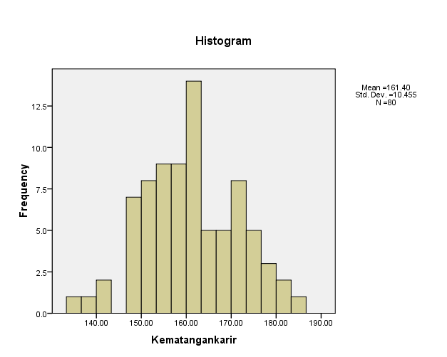

Kematangankarir Stem-and-Leaf Plot

Frequency Stem & Leaf

1.00 13 . 5
7.00 14 . 0138899
27.00 15 . 000111222234445566667889999
25.00 16 . 0011111122222333445667889
16.00 17 . 0222233334555578
4.00 18 . 0135

Stem width: 10.00
Each leaf: 1 case(s)

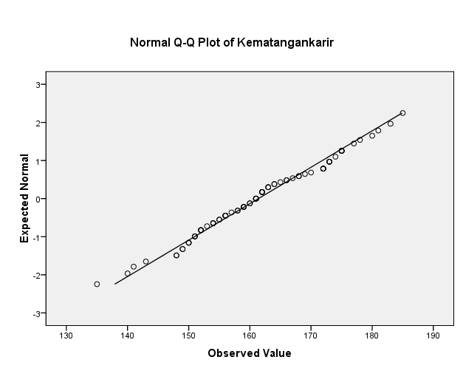

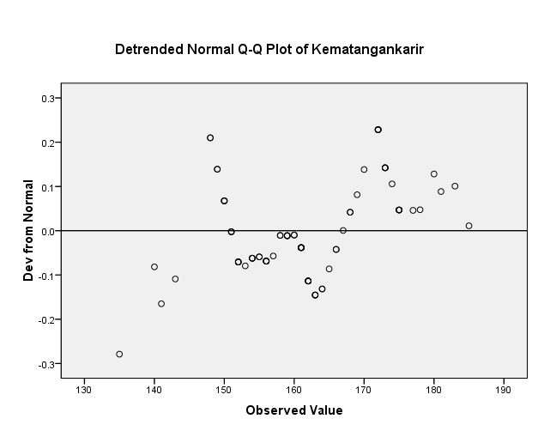
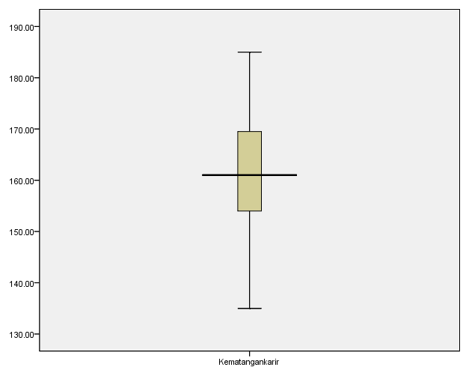

Lampiran 11. Uji Linieritas Hubungan

Case Processing Summary
 | Cases
 | Included |  | Excluded |  | Total
 | N | Percent | N | Percent | N | Percent
Kematangankarir * DukunganSosialOrangTua | 80 | 100.0% | 0 | .0% | 80 | 100.0%

Report
Kematangankarir
DukunganSosialOrangTua | Mean | N | Std. Deviation
141 | 1.8000E2 | 1 | .
145 | 1.7500E2 | 1 | .
146 | 1.4300E2 | 1 | .
148 | 1.6600E2 | 1 | .
149 | 1.4800E2 | 1 | .
151 | 1.5400E2 | 1 | .
152 | 1.5567E2 | 3 | 6.50641
153 | 1.5775E2 | 4 | 13.52467
154 | 1.5680E2 | 5 | 4.38178
155 | 1.6367E2 | 3 | 9.29157
156 | 1.4925E2 | 4 | 10.71992
157 | 1.4100E2 | 1 | .
158 | 1.5450E2 | 2 | 6.36396
159 | 1.5950E2 | 2 | 6.36396
160 | 1.6100E2 | 1 | .
161 | 1.6429E2 | 7 | 6.15668
162 | 1.7200E2 | 1 | .
163 | 1.6225E2 | 4 | 3.30404
164 | 1.5433E2 | 3 | 6.50641
165 | 1.6133E2 | 3 | .57735
166 | 1.5850E2 | 2 | 9.19239
167 | 1.6000E2 | 1 | .
168 | 1.6400E2 | 3 | 7.21110
170 | 1.6767E2 | 3 | 11.01514
171 | 1.5900E2 | 1 | .
172 | 1.5900E2 | 2 | 11.31371
173 | 1.5467E2 | 3 | 7.37111
174 | 1.7300E2 | 1 | .
175 | 1.7800E2 | 2 | 7.07107
176 | 1.7100E2 | 2 | 19.79899
177 | 1.8100E2 | 1 | .
180 | 1.4000E2 | 1 | .
181 | 1.7700E2 | 1 | .
186 | 1.7500E2 | 1 | .
187 | 1.6000E2 | 1 | .
188 | 1.7167E2 | 3 | 3.51188
192 | 1.7300E2 | 1 | .
197 | 1.6900E2 | 1 | .
204 | 1.5400E2 | 1 | .
Total | 1.6140E2 | 80 | 10.45497
ANOVA Table
 |  |  | Sum of Squares | df | Mean Square | F | Sig.
Kematangankarir * DukunganSosialOrangTua | Between Groups | (Combined) | 5846.555 | 38 | 153.857 | 2.262 | .006
 |  | Linearity | 750.726 | 1 | 750.726 | 11.038 | .002
 |  | Deviation from Linearity | 5095.829 | 37 | 137.725 | 2.025 | .015
 | Within Groups |  | 2788.645 | 41 | 68.016
 | Total |  | 8635.200 | 79

Measures of Association
 | R | R Squared | Eta | Eta Squared
Kematangankarir * DukunganSosialOrangTua | .295 | .087 | .823 | .677

Lampiran 12. Uji Product Moment

Correlations

[DataSet0]

Correlations
 |  | Dukungansosial | kemtangankarir
Dukungansosial | Pearson Correlation | 1 | .295**
 | Sig. (2-tailed) |  | .008
 | N | 80 | 80
kemtangankarir | Pearson Correlation | .295** | 1
 | Sig. (2-tailed) | .008
 | N | 80 | 80
**. Correlation is significant at the 0.01 level (2-tailed).

Lampiran 13. Uji Norma Alat Ukur Kematangan Karir
Subyek | Skor Test | Kategori Kemampuan
1 | 154 | KURANG
2 | 140 | KURANG
3 | 135 | KURANG SEKALI
4 | 175 | BAIK
5 | 154 | SEDANG
6 | 162 | SEDANG
7 | 162 | SEDANG
8 | 149 | KURANG
9 | 141 | KURANG SEKALI
10 | 180 | BAIK
11 | 173 | BAIK
12 | 173 | BAIK
13 | 183 | BAIK SEKALI
14 | 173 | BAIK
15 | 152 | KURANG
16 | 181 | BAIK SEKALI
17 | 175 | BAIK
18 | 162 | SEDANG
19 | 160 | SEDANG
20 | 175 | BAIK
21 | 168 | BAIK
22 | 157 | SEDANG
23 | 166 | SEDANG
24 | 170 | BAIK
25 | 172 | BAIK
26 | 163 | SEDANG
27 | 159 | SEDANG
28 | 169 | BAIK
29 | 174 | BAIK
30 | 160 | SEDANG
31 | 155 | KURANG
32 | 161 | SEDANG
33 | 149 | KURANG
34 | 148 | KURANG
35 | 155 | KURANG
36 | 178 | BAIK
37 | 161 | SEDANG
38 | 162 | SEDANG
39 | 173 | BAIK
40 | 175 | BAIK
41 | 151 | KURANG
42 | 163 | SEDANG
43 | 177 | BAIK
44 | 156 | SEDANG
45 | 161 | SEDANG
46 | 185 | BAIK SEKALI
47 | 158 | SEDANG
48 | 172 | BAIK
49 | 159 | SEDANG
50 | 161 | BAIK
51 | 165 | BAIK
52 | 152 | KURANG
53 | 150 | KURANG
54 | 163 | SEDANG
55 | 167 | SEDANG
56 | 172 | BAIK
57 | 161 | SEDANG
58 | 158 | SEDANG
59 | 151 | KURANG
60 | 153 | KURANG
61 | 166 | SEDANG
62 | 164 | SEDANG
63 | 152 | KURANG
64 | 156 | SEDANG
65 | 150 | KURANG
66 | 161 | KURANG
67 | 159 | SEDANG
68 | 150 | KURANG
69 | 156 | SEDANG
70 | 148 | KURANG
71 | 154 | KURANG
72 | 152 | KURANG
73 | 162 | SEDANG
74 | 159 | SEDANG
75 | 151 | KURANG
76 | 172 | BAIK
77 | 156 | SEDANG
78 | 143 | KURANG
79 | 168 | BAIK
80 | 164 | SEDANG

Lampiran 14. Uji Norma Dukungan Sosial Orang Tua
Subyek | Skor Test | Kategori Kemampuan
1 | 164 | SEDANG
2 | 180 | BAIK
3 | 156 | KURANG
4 | 170 | SEDANG
5 | 204 | BAIK SEKALI
6 | 161 | SEDANG
7 | 152 | KURANG
8 | 152 | KURANG
9 | 157 | KURANG
10 | 141 | KURANG SEKALI
11 | 170 | SEDANG
12 | 192 | BAIK SEKALI
13 | 175 | BAIK
14 | 175 | BAIK
15 | 166 | SEDANG
16 | 177 | BAIK
17 | 186 | BAIK
18 | 168 | SEDANG
19 | 187 | BAIK
20 | 145 | KURANG
21 | 188 | BAIK SEKALI
22 | 176 | BAIK
23 | 148 | KURANG
24 | 155 | KURANG
25 | 162 | SEDANG
26 | 163 | SEDANG
27 | 158 | SEDANG
28 | 197 | BAIK SEKALI
29 | 161 | SEDANG
30 | 167 | SEDANG
31 | 170 | SEDANG
32 | 165 | SEDANG
33 | 173 | BAIK
34 | 164 | SEDANG
35 | 159 | SEDANG
36 | 153 | KURANG
37 | 156 | KURANG
38 | 163 | SEDANG
39 | 174 | BAIK
40 | 188 | BAIK SEKALI
41 | 172 | SEDANG
42 | 173 | BAIK
43 | 181 | BAIK
44 | 152 | KURANG
45 | 160 | SEDANG
46 | 176 | BAIK
47 | 168 | BAIK
48 | 161 | BAIK
49 | 161 | BAIK
50 | 165 | BAIK
51 | 166 | BAIK
52 | 154 | KURANG
53 | 153 | KURANG
54 | 161 | SEDANG
55 | 172 | SEDANG
56 | 168 | SEDANG
57 | 161 | SEDANG
58 | 163 | SEDANG
59 | 153 | KURANG
60 | 155 | KURANG
61 | 163 | SEDANG
62 | 159 | SEDANG
63 | 153 | KURANG
64 | 154 | KURANG
65 | 156 | KURANG
66 | 164 | SEDANG
67 | 161 | SEDANG
68 | 158 | SEDANG
69 | 154 | KURANG
70 | 149 | KURANG
71 | 151 | KURANG
72 | 173 | BAIK
73 | 165 | SEDANG
74 | 171 | SEDANG
75 | 156 | SEDANG
76 | 188 | BAIK SEKALI
77 | 154 | KURANG
78 | 146 | KURANG
79 | 155 | KURANG
80 | 154 | KURANG

